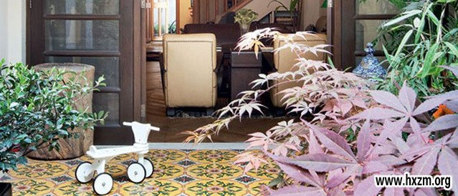
女主人Lisa Li-Seliger是英国籍华裔，早先学习时尚设计，一度想去西班牙居住，不料在上海遇见Jon，最终在这里建立家庭，而今经营着一家老木回收再利用的公司Imondi Flooring。男主人Jonathan Lee Seliger，Coach 中国区总裁兼首席执行官，出生于美国费城边的小城Haddonfield，一直梦想着在中国生活、工作，19岁开始学习中文，曾在北京大学念书，2005 年来到上海之前，在香港居住了十多年，是个非常中国化的美国人，尤其喜爱1930年代老上海Art Deco风格。并有一个两岁半的可爱男孩。两人结婚时Jon本打算送她一枚钻戒，她问：“你打算送我多大的钻石？”接着又说：“那就把准备买这枚钻石的钱拿出来”，钱之后被捐给了他们后来共同挑选的一个儿童教育公益项目。
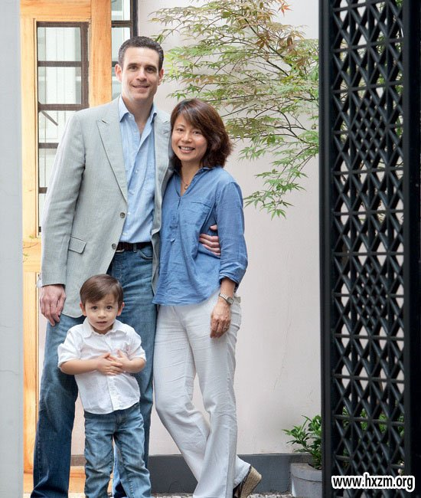
这栋楼房最早是1920年代上海一位有名的牙医所造，第二任主人亦是牙医，老先生一直在这里住到八十二岁，第三任主人在原来的基础上又加盖了三楼，等到 Lisa Li-Seliger最终找到它时，已经过了接近一个世纪的岁月变迁，每个楼面都被分隔成许多小屋，看上去乱乱的，墙体也摇摇欲坠。“真的很可惜，原来是 那么漂亮的房子！”Lisa的第一个想法，就是要尽力将它恢复到原来的样子。
找来A00设计公司，首先调整结构，将一楼内部的门全部拆除，墙体也只保留必要的承重部分，让过道、开放式厨房、餐厅至客厅，前后左右，彼此呼应。又更改 楼梯与门的方向，将二楼空间化零为整，以宽敞的开放式衣帽间，连接起原有的卧室与扩展后的卫浴间，外侧布置为起居室，由此构成“家庭楼层”。三楼需要加高 房顶，以适合男主人的身高，但又不能挡住了隔壁邻居的半寸阳光，协商的结果便是颇有风味的斜坡屋顶。而露台以水泥筑造长凳，做出Lisa心心念念的西班牙 风格，为此又需加固二楼墙体，使之能够牢牢地支撑起如此分量。
零零总总，结构工程整整持续了三个月，随后的内部装修装饰，又持续了八个月。Lisa每周都与设计师沟通，一边装修一边不断完善细节，务必要求“做出老上 海的感觉”。除了欧式厨房，其余部分都尽力还原成那个年代的风情。面向庭院的落地四开门，以假黑色铸铁方格镶嵌玻璃，饰以象征性的龟形纹样；院落内小块青 砖铺地，沿墙植棕榈与竹。而主人日常出入的门，则隐藏在仅容一人穿行的小弄堂的底端，铸铁隔栅门背后的小小庭院内隐约透出绿意。门廊及二楼阳台地面的花 纹，更费心思，是找到了原来卫生间里残存的地砖，拍下照片后原样定做得来，真正的“原始意象”（Original Image）。
“我想找到这幢房子的记忆，”Lisa说，“将它恢复出来。”
家具自然也都是旧物，老上海Art Deco风格，尽是Lisa与先生历年的收藏。两人都爱这些散发着旧日气息、充满故事的东西，结婚、搬入此地时，没有添购新物，将各自的家具放在一块儿， 就足够了。男主人特别叮嘱一定要介绍灯具，这些看起来颇具老上海风韵的美丽吊灯与台灯，为这个家增色不少，却竟都是他从费城搜罗，并亲自背回来的！
至于改建此宅所用的木料，则全部来自Lisa经营的公司，从世界各地收集到的旧木：底楼地板用的是法国橡木，顶楼屋顶上的斜梁用的是中国松木，装饰性的木 料多为中国槐木。正在造屋时，又自供应商处获悉河南一座建于1918年的粮库即将要拆掉，当年取“年年有余”的口彩，所用的是榆木，于是这批木料最后便做 了家中的楼梯与门，及厨房里的两个大柜子。
“我好像把家变成了实验室。”Lisa笑说。四种旧木，分别来自世界上四个不同的地方，木材的表面都没有涂漆，只上了一层油，保留原来的颜色、纹路，深深 浅浅，竟然彼此之间都很协调。Lisa细心发掘每一种木料的特点，并根据家中不同地方对物料的要求，开发出新的使用方式。
除此之外，她还将收来的老门板制成桌面，家中餐厅里摆放的，就是据此设计制造的第一件作品。而差不多就在同时，她又发现了一张从前人家厨房里用的旧木桌 子，厚实的桌面以木制榫卯连接，露着很大的缝隙，但拙朴可爱，于是又搬回来放在厨房当做简餐桌。两岁半的David吃饭时常常一不小心，东西就从缝隙里掉 落下去，Lisa说起这个细节总忍不住想笑，新的故事在旧物上不断生长，这就是生活！
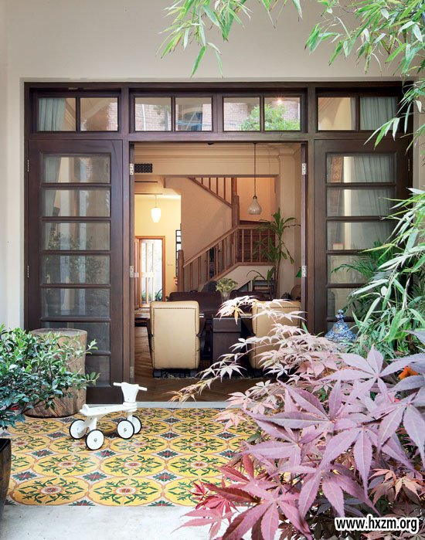
面向庭院的落地四开门，以回收来的老木重新包了，被分割成小块的玻璃，很有老上海的味道。门廊地面上的花纹更费心思，是找到了原来二楼卫生间里残存的地砖，拍下照片后原样定做得来的，是真正的“原始意象”（Original Image）。
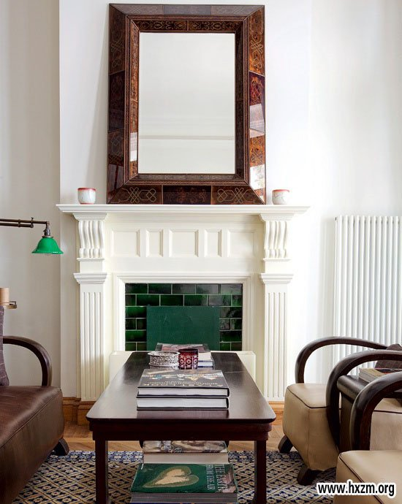
将面向庭院的多余墙体拆除，改造成落地门后，客厅便显得明亮许多。
老上海风格沙发、茶几，均来自男女主人的收藏；地毯纹样与庭院门廊的地面相呼应。
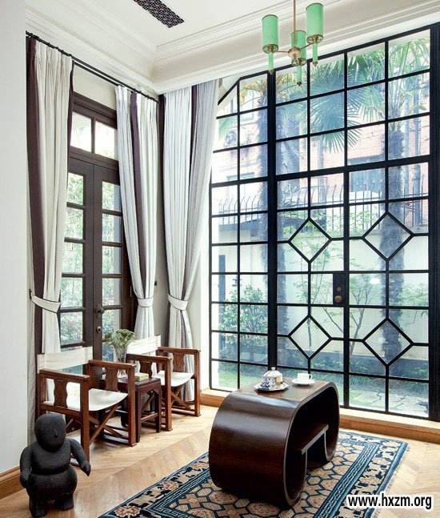
假黑色的铸铁与老房子的气场也很相合，窗格中央做成象征性的龟形纹样，是老上海人家讨吉利口彩的纹样。庭院栽植棕榈与竹，婆娑绿意透过玻璃映入室内。
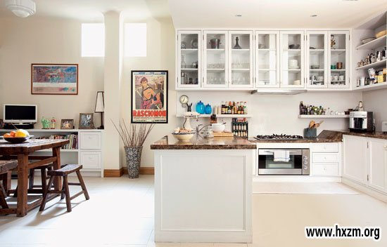
餐厅与厨房之间的门也被拆除，令空间彼此呼应。餐桌以回收得来的老门板为桌面制成，线条简单利落，是Lisa公司此类尝试的第一件作品。
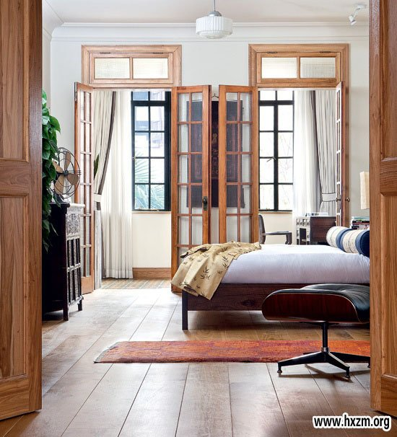
卧室地板都以老木制作，不涂漆，只涂油，完全天然环保，且保养方便。
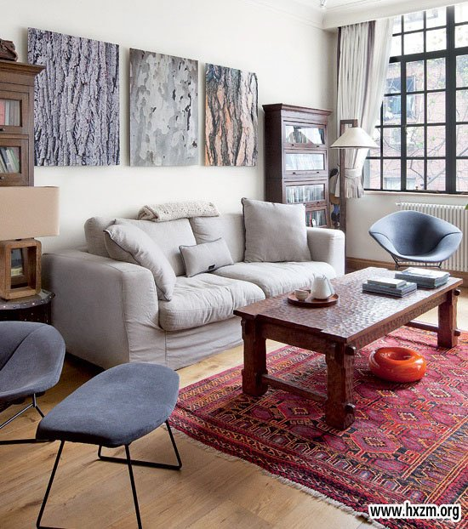
二楼是女主人口中的“家庭楼层”，外侧空间被布置成非常舒适的起居室。
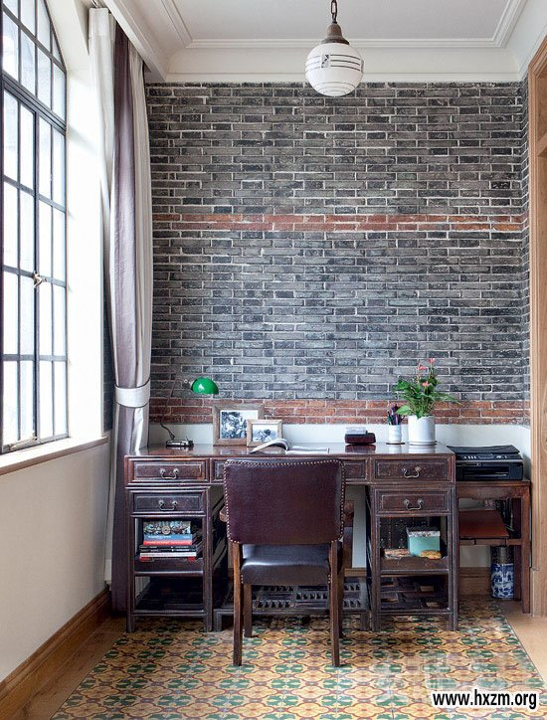
漂亮的瓷砖，是按照老房子里残存的瓷砖，专门定制来的，昔日风情犹存。
民国式样的写字台与靠背椅，翠绿灯罩及地面上的彩绘花纹，构成男主人最爱的小书房。
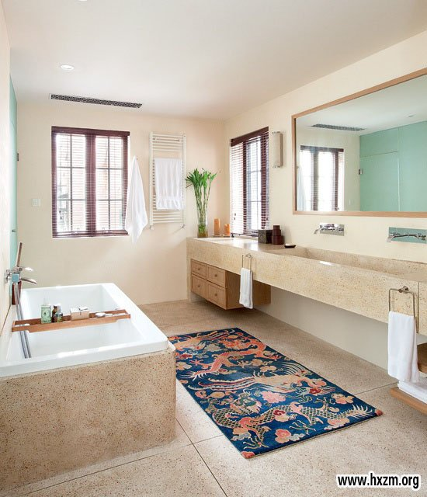
水管改造工程浩大，二楼的开放式卫浴间是在原有基础上，打通相邻房间，扩建而成的。

